Morales, Ricardo Facundo 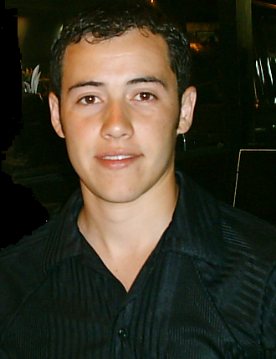
_______________________________________________________________
Pasco 1333 2° 07
Rosario (2000)
Tel: 0341-156496580 / 03461-435999
e-mail: rmorales@frro.utn.edu.ar
el_facu_morales@hotmail.com

Datos Personales

DNI: 28.978.675
CUIL: 23-28978675-9
Fecha de nacimiento: 28/11/81
Edad: 25
Estado Civil: Soltero.

Educación

- Bachiller Pedagógico, Escuela Normal Rafael Obligado Superior en lenguas vivas (San Nicolás – Provincia de Bs. As.).

- Tercer año aprobado y quinto año cursado completo de la carrera Ingeniería en Sistemas de Información (Universidad Tecnológica Nacional – Regional Rosario).
Cantidad de materias aprobadas: 32
Cantidad de materias restantes: 8

Cursos Realizados

- Curso de Visual Basic 6.0 UTN, Facultad Regional Rosario. - 2002

- Inglés Nivel I (Curso de Servicios a la comunidad – Universidad Tecnológica Nacional, Facultad Regional Rosario). - 2003

- Inglés Nivel II (Curso de Servicios a la comunidad – Universidad Tecnológica Nacional, Facultad Regional Rosario). – 2004

- Curso de Redes de información (PROSEL). – 2005
- Curso .Net (Organizado por Polo Tecnológico Rosario) - 2006

Conocimientos

- UML – Lenguaje Unificado de Modelado. Análisis y diseño orientado a objetos. Escritura de Casos de Uso. Diagramas de CU, de clases, de secuencia, de colaboración, de estados, de actividades, etc.

- Lenguajes de Programación: Visual Basic 6 (nivel medio), .Net - Visual Studio 2005 (Programador estrella 1), Java (nivel básico) - entorno Eclipse.

- Bases de Datos: Microsoft SQL 2000, Transact SQL, stored procedures. MySql. Access. Oracle (básico).

- Sistemas operativos y herramientas informáticas: DOS, Windows 9x/2000/NT/XP. Microsoft Office. Microsoft Visio. Microsoft Project. Microsoft Visual SourceSafe. Poseidon For UML. SVN (Subversion – Sistema de control de versiones).

Experiencia Laboral

- Portal Turístico PTG. (Desde 2006)
Sistema que forma parte también de la cátedra de “Proyecto” – UTN. Tareas de relevamiento, análisis, escritura de casos de uso, diagramas de caso de uso, diagramas de clases, diagramas de secuencia. Diseño de base de datos.

- Neoris Rosario. (Desde 02/05/07)
Tareas de desarrollo y mantenimiento. Visual Basic 6.0. XML. Base de datos Microsoft SQL Server 2000. Stored procedures. ASP.

